Х. Чумбур-Коса (Маргаритовское СП)

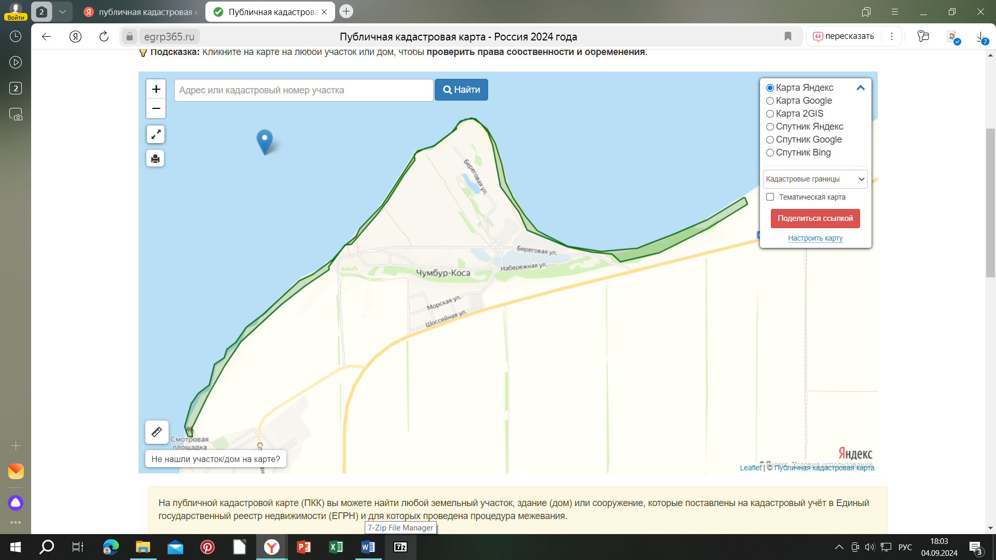

Площадь 5 – 391 250 м2 (7 909м х 49м): ограничена с юга з.у. с к.н.: 61:01:0600008:1646, 61:01:0600008:1476,
61:01:0600008:1321, c запада: 61:01:0600009:609, c юго-востока: 61:01:0100501:409, 61:01:0100501:384, 61:01:0100501:271

Х. Чумбур-Коса (Маргаритовское СП)

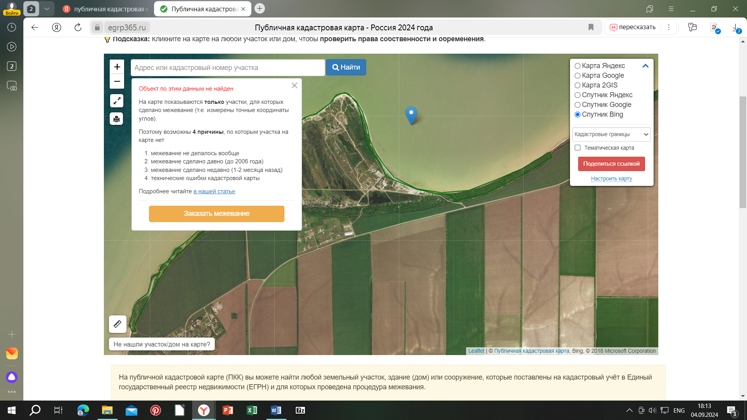

Площадь 5 – 391 250 м2 (7 909м х 49м): ограничена с юга з.у. с к.н.: 61:01:0600008:1646, 61:01:0600008:1476,
61:01:0600008:1321, c запада: 61:01:0600009:609, c юго-востока: 61:01:0100501:409, 61:01:0100501:384, 61:01:0100501:271

